**موژان ميرجليلي 9831140**

**مفهوم PWM و کاربردهاي آن چيست؟**

PWM مخفف Pulse Width Modulation است و تکنيکي براي کنترل ولتاژ است. روشی برای تنظیم [توان الکتریکیِ](https://fa.wikipedia.org/wiki/%D8%AA%D9%88%D8%A7%D9%86_%D8%A7%D9%84%DA%A9%D8%AA%D8%B1%DB%8C%DA%A9%DB%8C) داده‌شده به بار، با تغییردادن زمان قطع‌ و‌ وصل شدن منبع توان به بار (در هر سیکل) است. PWM کاربردهاي گوناگوني دارد. بخش اصلی PWM، یک [سیگنال](https://fa.wikipedia.org/wiki/%D8%B3%DB%8C%DA%AF%D9%86%D8%A7%D9%84_(%D9%85%D9%87%D9%86%D8%AF%D8%B3%DB%8C_%D8%A8%D8%B1%D9%82)) کنترلی به شکل [موج مربعی](https://fa.wikipedia.org/wiki/%D9%85%D9%88%D8%AC_%D9%85%D8%B1%D8%A8%D8%B9%DB%8C) (پالس) است، به‌طوری‌که [دورۀ کاری](https://fa.wikipedia.org/wiki/%D8%AF%D9%88%D8%B1%D9%87_%DA%A9%D8%A7%D8%B1%DB%8C) (duty cycle) پالس‌ها، در هر [دورۀ تناوب](https://fa.wikipedia.org/wiki/%D8%AF%D9%88%D8%B1%D9%87_%D8%AA%D9%86%D8%A7%D9%88%D8%A8) موج (هرسیکل)، قابل تنظیم است. دورۀ کاری، نسبت مدتِ بالابودن موج مربعی به دورۀ تناوب آن است و برحسب درصد بیان می‌شود. در واقع این سیگنال، قطع و وصل شدن منبع توان به بار را تعیین می‌کند (مثلاً با کنترل باز و بسته شدن یک سوئیچ الکترونیکی). در مبحث طراحی منابع تغذیه و کنترل سطح ولتاژ، مدولاسیون پهنای پالس، روشی برای کنترل توان بدون نیاز به دفع یا اتلاف هرگونه توان در [راه‌انداز](https://fa.wikipedia.org/wiki/%D8%B1%D8%A7%D9%87_%D8%A7%D9%86%D8%AF%D8%A7%D8%B2) (driver) است. در واقع PWM تکنیکی است که به کمک آن می‌توان مقدار ولتاژ و بنابراین، مقدار توان را کنترل کرد.

**پاسخ به پرسش‌هاي دستورچيست؟**

* **ابزار ديگري همانند سروو موتور به‌نام stepper وجود دارد. در رابطه با نحوة عملکرد و تفاوت آن با سروو توضيحاتي ارائه دهيد.**
* داشتن مدار الکترونیکی [فیدبک](https://fa.wikipedia.org/wiki/%D9%81%DB%8C%D8%AF%D8%A8%DA%A9) که معمولاً روی موتور دیده می‌شود.
* [بازده](https://fa.wikipedia.org/wiki/%D8%A8%D8%A7%D8%B2%D8%AF%D9%87) بیش‌تر.
* قدرت نامی بیش‌تر.
* کاربرد بیش‌تر در صنعت.
* داشتن کابل تغذیه مجزا از کابل سیگنالینگ (کینتیکس).
* امکان تنظیم زاویه، [سرعت زاویه‌ای](https://fa.wikipedia.org/wiki/%D8%B3%D8%B1%D8%B9%D8%AA_%D8%B2%D8%A7%D9%88%DB%8C%D9%87_%D8%A7%DB%8C) و شتاب زاویه‌ای.
* دَوران یکنواخت (ريپل گشتاور کم).
* انواع مختلف الکتروموتور از قبیل [موتور بدون جاروبک دی‌سی](https://fa.wikipedia.org/wiki/%D9%85%D9%88%D8%AA%D9%88%D8%B1_%D8%A8%D8%AF%D9%88%D9%86_%D8%AC%D8%A7%D8%B1%D9%88%D8%A8%DA%A9_%D8%AF%DB%8C%E2%80%8C%D8%B3%DB%8C) یا [موتور القایی](https://fa.wikipedia.org/wiki/%D9%85%D9%88%D8%AA%D9%88%D8%B1_%D8%A7%D9%84%D9%82%D8%A7%DB%8C%DB%8C).
* [کنترل بُرداری](https://fa.wikipedia.org/wiki/%DA%A9%D9%86%D8%AA%D8%B1%D9%84_%D8%A8%D8%B1%D8%AF%D8%A7%D8%B1%DB%8C).
* سروو موتور براي سرعت‌هاي بالاتر و گشتاورهاي بالا مناسب است.
* **در بخش آخر شرح آزمايش به fundamental period و duty cycle اشاره شده است. در رابطه با هر يک توضيح دهيد.**

Fudamental period ک.م.م. تمام دوره‌هاي زماني است يا همان دوره تناوب اصلي.

Duty cycle نسبت زمان کاري ماشين به کلِ بازة زمان است. در PWM نسبت مدتِ بالابودن موج مربعی به دورۀ تناوب آن است و برحسب درصد بیان می‌شود.

**کاربردهاي سروو موتور چيست؟**

سروو موتور متشکل از يک موتور الکتريکي ساده است. سروو موتور، [عملگر دورانی](https://fa.wikipedia.org/wiki/%D8%B9%D9%85%D9%84%DA%AF%D8%B1_%D8%AF%D9%88%D8%B1%D8%A7%D9%86%DB%8C) یا [عملگر خطی](https://fa.wikipedia.org/wiki/%D8%B9%D9%85%D9%84%DA%AF%D8%B1_%D8%AE%D8%B7%DB%8C) است که امکان کنترل دقیق موقعیت زاویه‌ای یا خطی، سرعت و شتاب را فراهم می‌کند. سروو موتورها شامل یک موتور مناسب به همراه یک سنسور خاص برای بازخورد موقعیت (Position Feedback) هستند. سروو موتورها هم‌چنین شامل یک کنترلرِ تقریباً پیچیده هستند که معمولاً خود یک واحد مجزای طراحی شده برای آن‌ها می‌باشد. سروو موتورها کلاس خاصی از موتورها نیستند. با این‌که معمولاً از عبارت سرووموتور برای اشاره به موتورهایی استفاده می‌شود که برای استفاده در [سیستم‌های کنترل حلقه ـ بسته](https://fa.wikipedia.org/wiki/%D9%86%D8%B8%D8%B1%DB%8C%D9%87_%DA%A9%D9%86%D8%AA%D8%B1%D9%84) مناسب هستند.

هرجا که اکثریت الکترو موتورها را می‌توان استفاده کرد انواع سرووموتورها را نیز می‌توان استفاده کرد. قیمت این نوع دستگاه‌ها بالا است بنابراین در جايی که نیاز به دقت زیاد، سرعت بالا و پاسخ سریع داریم بیش‌تر از این نوع الکتروموتور استفاده می‌شود. این نوع الکتروموتور در دستگاه‌های CNC فلز، دستگاه CNC چوب، طلا، دستگاه‌های پزشکی، تزریق پلاستیک، دستگاه‌های چاپ، دستگاه‌های تولید قطعه‌های الکترونیکی و نساجی به وفور استفاده شده‌است.

**کدهاي موردنياز براي برنامه‌ريزي بُرد چيست؟**

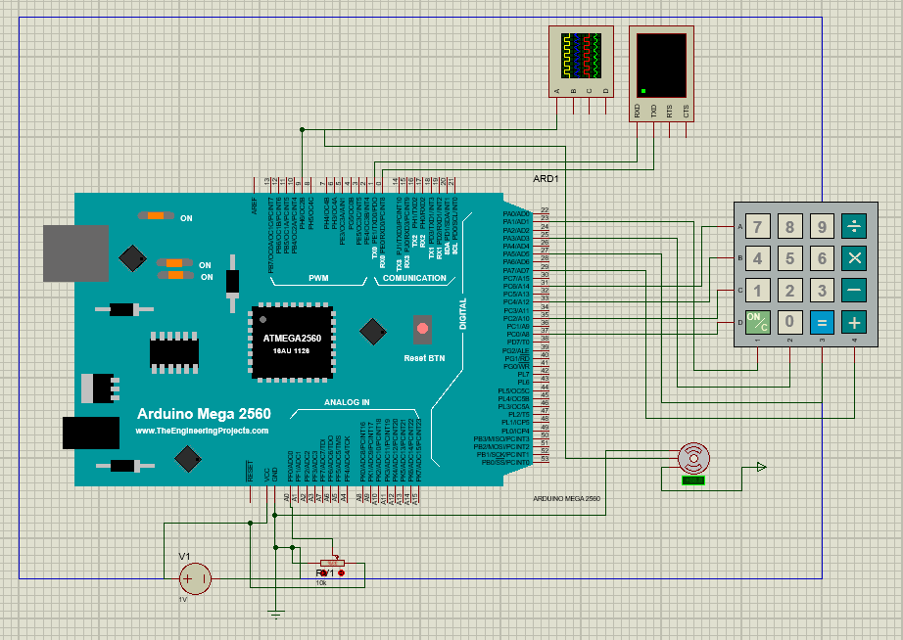

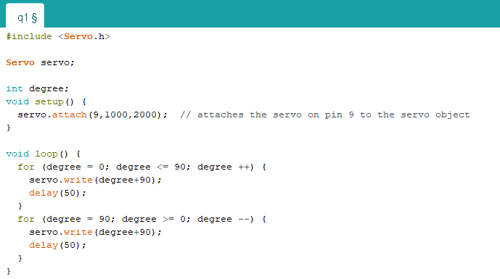

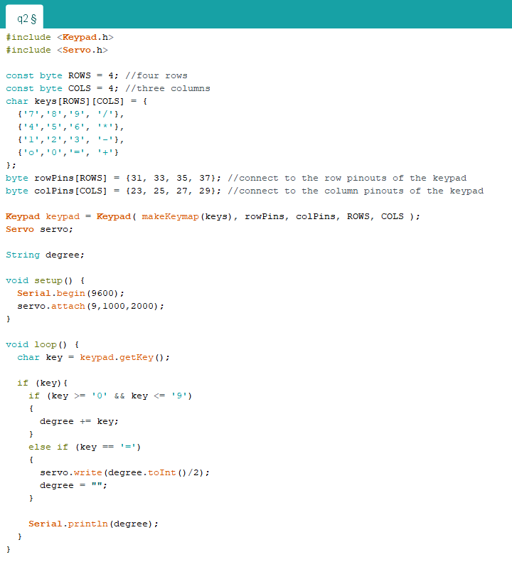

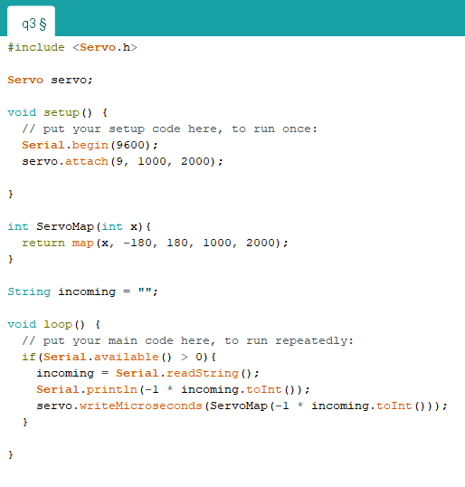

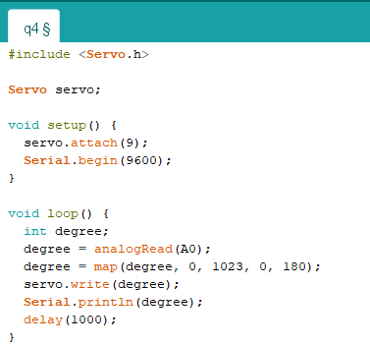

**توضيح در مورد ورودي آنالوگ و تحليل آن در آردوينو و تابع مورد استفاده در اين آزمايش:**

* **AnalogRead()**

analogRead() در آردوینو داده‌ را از پین آنالوگِ مشخص‌شده می‌خواند. برد آردوینو حاوی یک مبدل آنالوگ است. به این معنا که این مبدل، ولتاژهای ورودی بین 0 تا 5 ولت را به مقداری صحیح (integer) بین 0 تا 1023، تبدیل خواهد کرد. محدودة ورودی و رزولوشن را می‌توانیم با استفاده از [analogReference](https://sisoog.com/2017/08/analogreference/)()  تغییر دهیم. اگر پین ورودی آنالوگ به چیزی متصل نباشد، مقدار بازگردانده‌شده توسط analogRead()، طبق چند فاکتور درحال تغییر و نوسان خواهد بود.

**تعريف مختصر توابع موردنياز از کتابخانة servo.h مانند:**

* **Attach()**

شمارة پين را از ورودي گرفته و آن را براي کار با سروو موتور آماده مي‌کند.

* **Write()**

يک زاويه مي‌گيرد و اهرم موتور را تا رسيدن به آن زاويه مي‌چزخاند.

* **Read()**

زاوية فعلي موتور يا همان آخرين عدد Write شده در موتور را برمي‌گرداند.

* **WriteMicroseconds()**

اهرم موتور را برحسب عدد ورودي گرفته شده، تنظيم مي‌کند (دقت بالاتري از Write دارد).

* **ReadMicroseconds()**

زاوية فعلي اهرم موتور را برمي‌گرداند (دقت بالاتري از Read دارد).